○学校職員の休暇処理に関する規程
平成一五年四月一日
教育委員会訓令第五号
改正 平成一七年一〇月一三日教委訓令第二六号
平成一七年一二月二二日教委訓令第五三号
平成一八年一二月二二日教委訓令第二〇号
平成一九年三月三〇日教委訓令第一五号
平成二〇年四月一日教委訓令第一三号
平成二〇年一二月二五日教委訓令第五〇号
平成二二年三月三一日教委訓令第四号
平成二八年三月二五日教委訓令第七号
令和元年六月二八日教委訓令第三号
令和二年一〇月三〇日教委訓令第二三号
都立高等学校
公立中等教育学校
公立特別支援学校
公立中学校
公立小学校
公立義務教育学校
公立共同調理場
学校職員の休暇処理に関する規程を次のように定める。
学校職員の休暇処理に関する規程
(趣旨)
第一条 この規程は、学校職員の勤務時間、休日、休暇等に関する条例施行規則(平成七年東京都教育委員会規則第五号。以下「規則」という。)第三十条第一項の規定に基づき、同項に規定する休暇を申請するための様式について、必要な事項を定めるものとする。
第二条 規則第三十条第一項の様式は、学校職員の勤務時間、休日、休暇等に関する条例(平成七年東京都条例第四十五号)第二条第一項各号に規定する職員のうち事務職員、技術職員及び学校栄養職員を除いた者(以下「教育職員等」という。)にあっては、別記第一号様式とし、教育職員等以外の者にあっては、別記第二号様式とする。
(平二二教委訓令四・全改)
附 則
学校職員の出退勤処理に関する事務取扱規程(昭和五十九年東京都教育委員会訓令第九号)は、廃止する。
附 則(平成一七年教委訓令第五三号)
1 この訓令は、平成十八年一月一日から施行する。
2 この訓令の施行の際、この訓令による改正前の学校職員の休暇処理に関する規程別記様式による用紙で、現に残存するものは、所要の修正を加え、なお使用することができる。
附 則(平成一八年教委訓令第二〇号)
1 この訓令は、平成十九年一月一日から施行する。
2 この訓令の施行の際、この訓令による改正前の学校職員の休暇処理に関する規程別記様式による用紙で、現に残存するものは、所要の修正を加え、なお使用することができる。
附 則(平成一九年教委訓令第一五号)
この訓令は、平成十九年四月一日から施行する。
附 則(平成二〇年教委訓令第五〇号)
1 この訓令は、平成二十一年四月一日から施行する。
2 この訓令の施行の際、この訓令による改正前の学校職員の休暇処理に関する規程別記様式による用紙で、現に残存するものは、所要の修正を加え、なお使用することができる。
附 則(平成二二年教委訓令第四号)
この訓令は、平成二十二年四月一日から施行する。
附 則(平成二八年教委訓令第七号)
1 この訓令は、平成二十八年四月一日から施行する。
2 この訓令の施行の際、この訓令による改正前の学校職員の休暇処理に関する規程別記第一号様式及び別記第二号様式による用紙で、現に残存するものは、所要の修正を加え、なお使用することができる。
附 則(令和元年教委訓令第三号)
1 この訓令は、令和元年七月一日から施行する。
2 この訓令の施行の際、この訓令による改正前の学校職員の休暇処理に関する規程の様式(この訓令により改正されるものに限る。)による用紙で、現に残存するものは、所要の修正を加え、なお使用することができる。
附 則(令和二年教委訓令第二三号)
この訓令の施行の際、この訓令による改正前の学校職員の休暇処理に関する規程の様式による用紙で、現に残存するものは、所要の修正を加え、なお使用することができる。
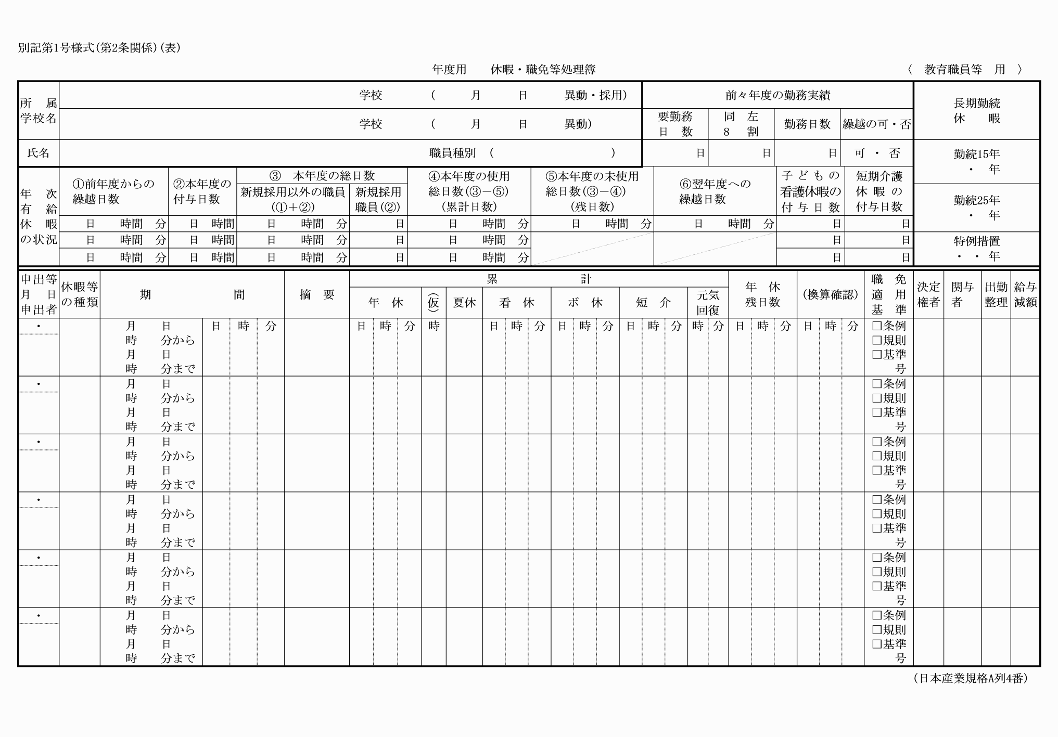
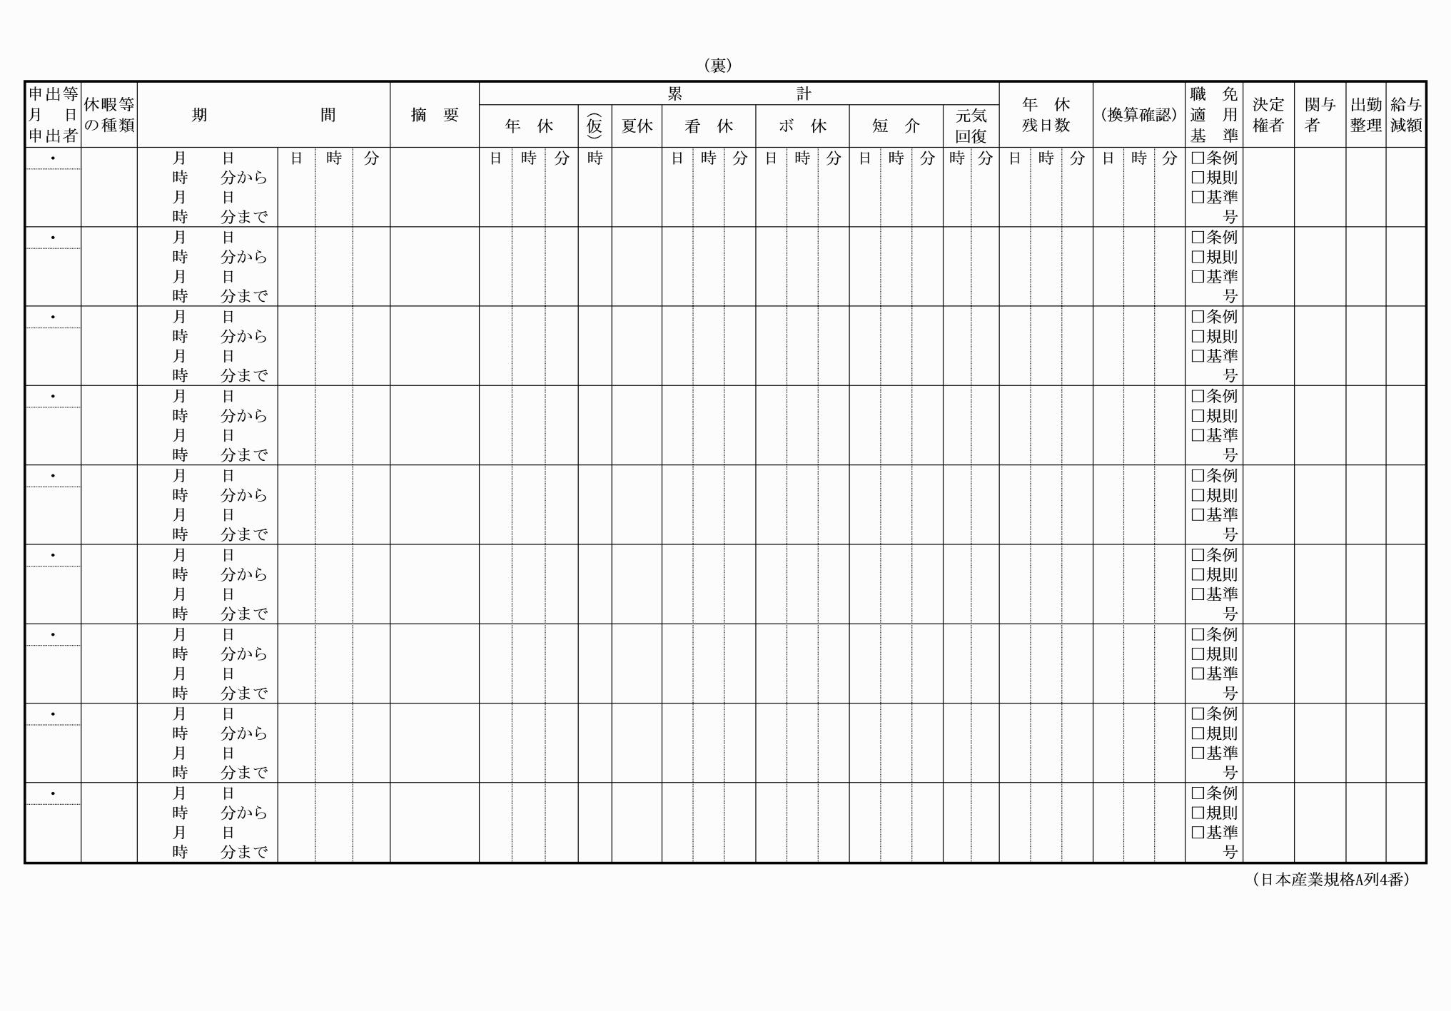
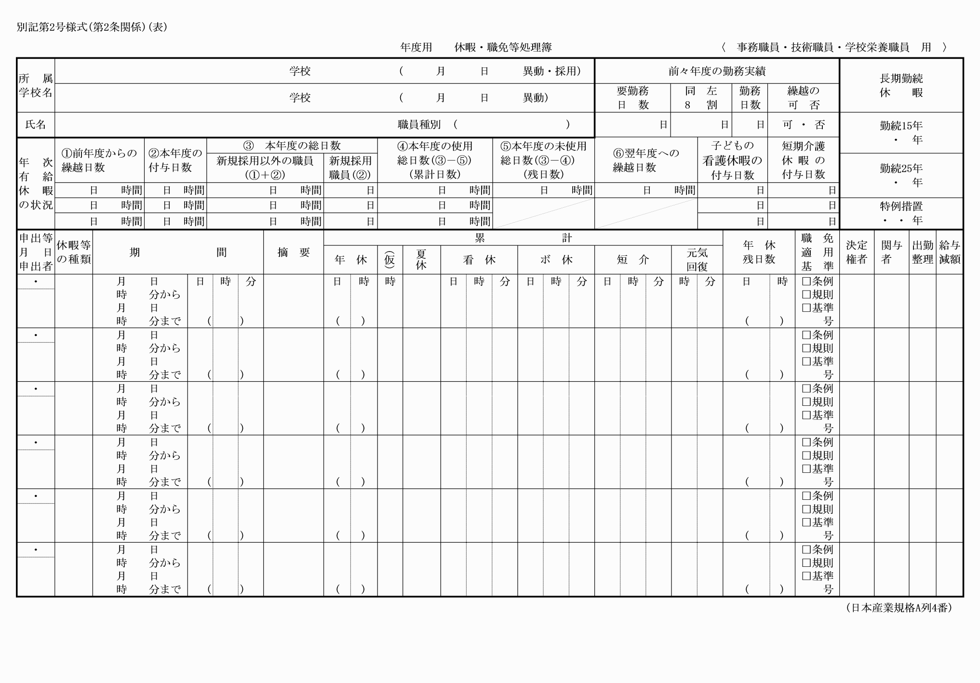
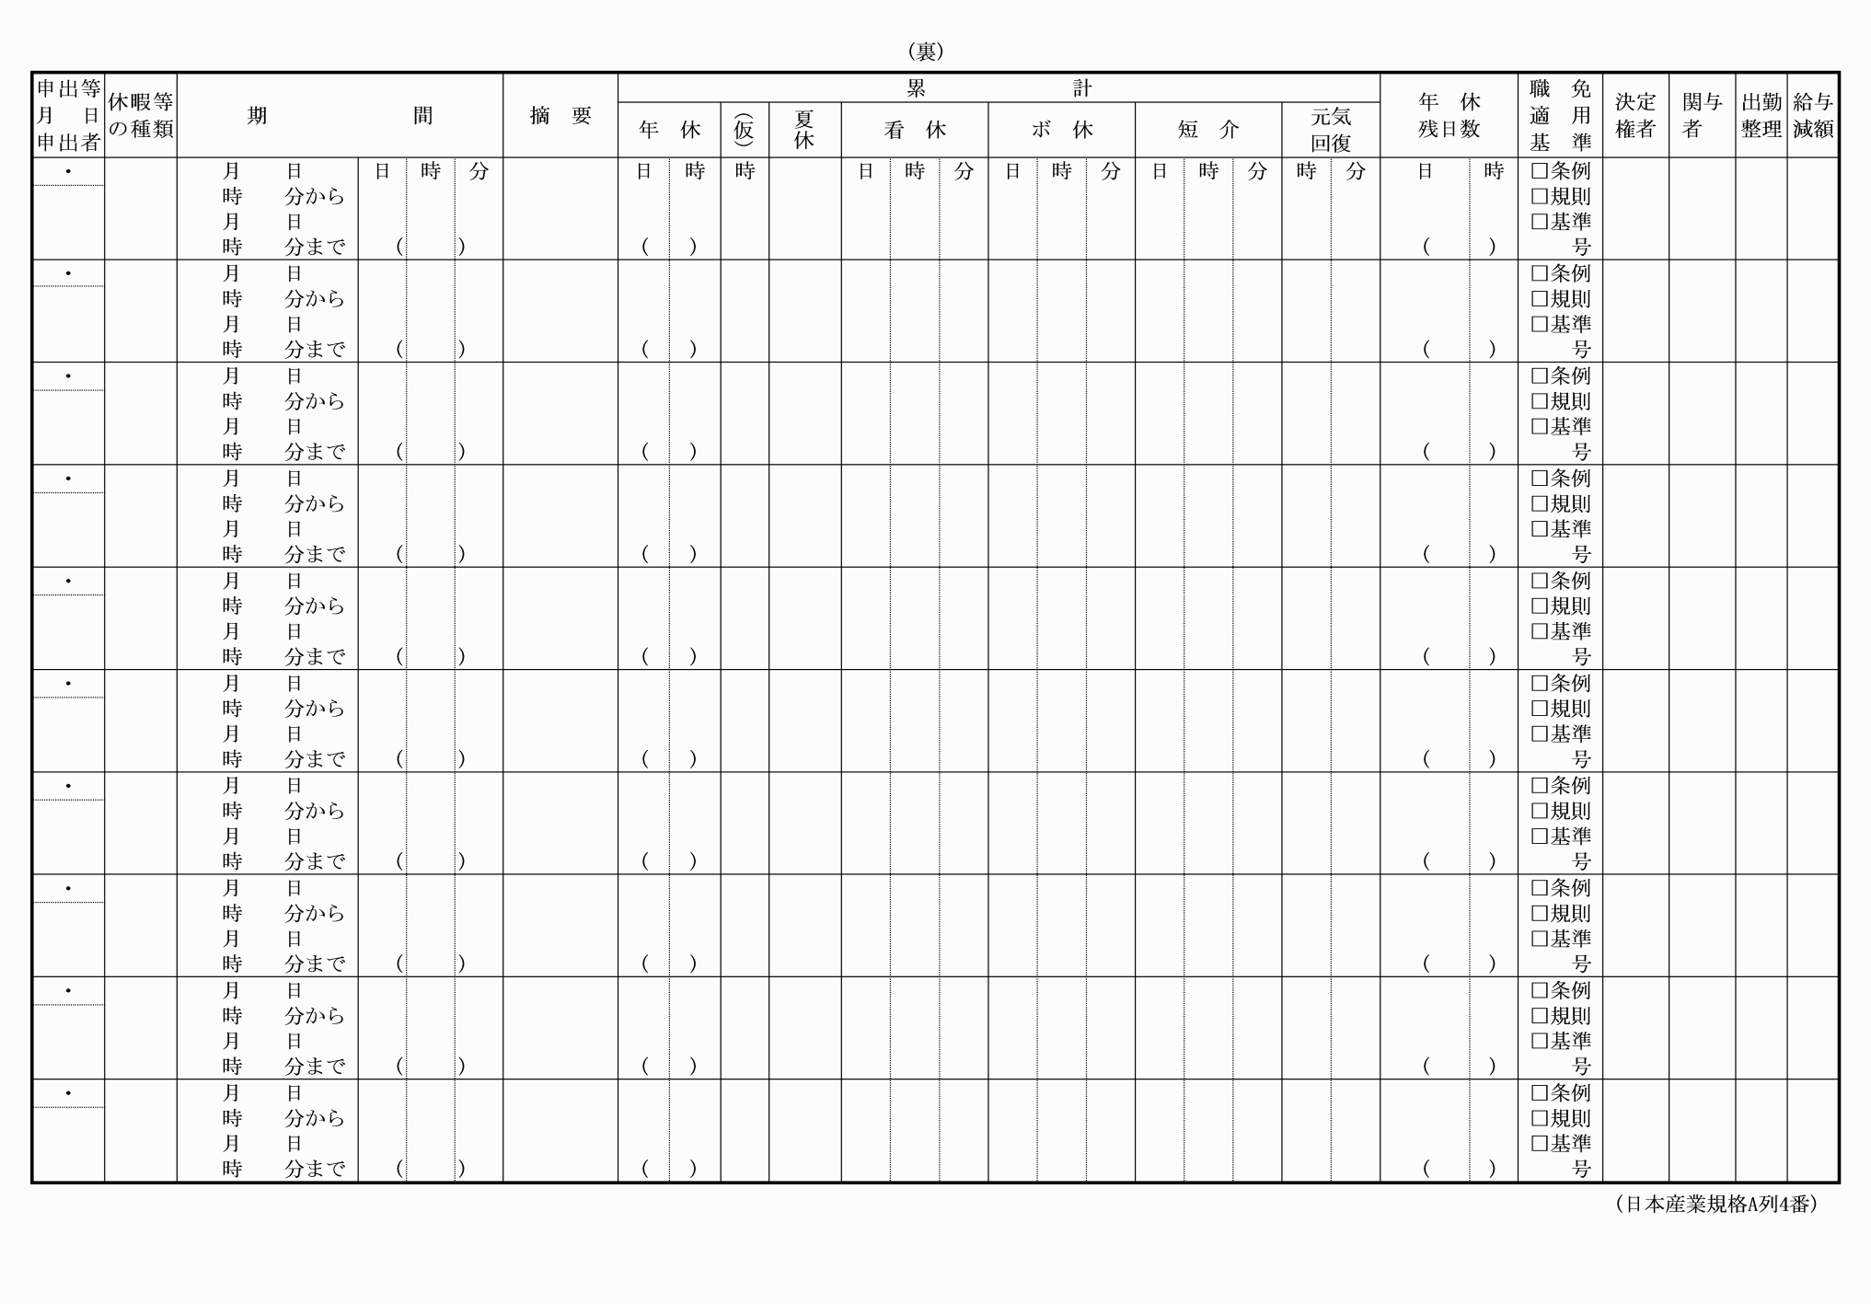
別記第1号様式(第2条関係)(表)
(平22教委訓令4・全改、平28教委訓令7・令元教委訓令3・令2教委訓令23・一部改正)
別記第2号様式(第2条関係)(表)
(平22教委訓令4・追加、平28教委訓令7・令元教委訓令3・令2教委訓令23・一部改正)

